Cas ListerProject

# Contexte

L’utilisateur du site pourra, à partir de son espace personnel, créer une ou plusieurs listes de courses. Ces listes contiendront les différents produits qu’il a prévu d’acheter ainsi que leur quantité. Un produit est caractérisé par un libellé et peu ou pas, faire partie d’une catégorie de produit.

Une liste contiendra un titre, une courte description, une date de création ainsi qu’une date de dernière modification. Et une liste de produits.

# Dictionnaire de données prévisionnel

|  |  |  |  |
| --- | --- | --- | --- |
| Utilisateur :   * Nom * Prénom * Email * Mot de passe * Date d’enregistrement | Liste :   * Titre liste * Courte description * Date création * Date modification | Produit :   * Nom produit | Catégorie :   * Nom catégorie |

# Règles de Gestion

Un utilisateur pourra posséder zéro ou plusieurs listes.

Une liste n’appartiendra qu’a un seul utilisateur.

Une liste peut contenir zéro ou plusieurs produits.

Un produit peut être lié à aucune ou plusieurs listes.

Un produit peut avoir aucune ou une catégorie.

Une catégorie peut être associé à plusieurs produit (ou aucun).

# Modèle Conceptuel de Données

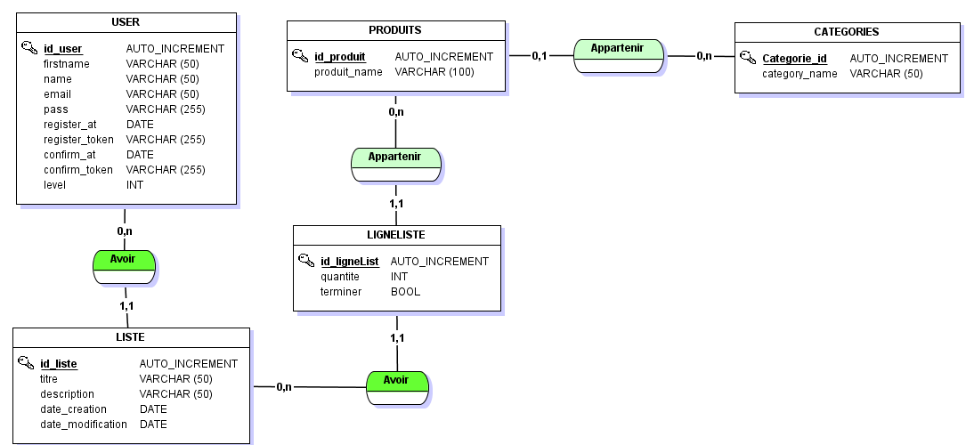

# Modèle Logique de Données

USER (id_user, firstname, name, email, pass, register_at, register_token, confirm_at, confirm_token, level)

LISTE (id_liste, titre, description, date_creation, date_modification)

LIGNELISTE (id_ligneList, quantite, terminer, #id_liste, #id_produit)

PRODUIT (id_produit, produit_name, #categorie_id)

CATEGORIES (categorie_id, categorie_name)

# Schéma Relationnel

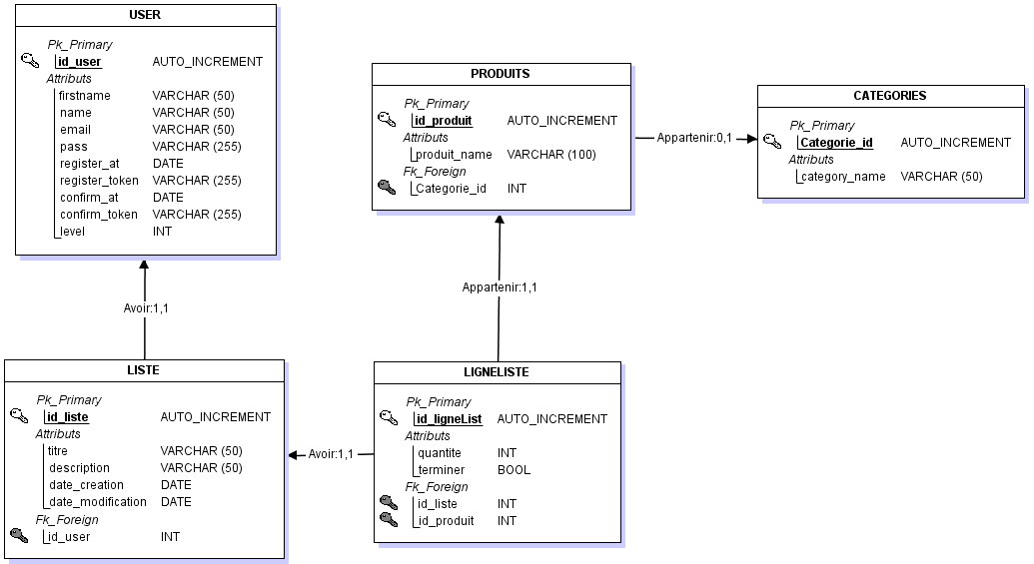

# Modèle Physique de Données

Modèle très précis des contraintes des colonnes de chaque table.

|  |  |  |  |  |  |  |
| --- | --- | --- | --- | --- | --- | --- |
| TABLE USER | | | | | | |
| Nom colonne | TYPE | CP ? | Unique ? | Not Null ? | Clé étrangère ? | Remarques |
| Id_user | INT | x |  |  |  | Auto incrementation |
| firstname | TEXTE |  |  | X |  |  |
| name | TEXTE |  |  | x |  |  |
| email | TEXTE |  | x | x |  |  |
| pass | TEXTE |  |  | x |  |  |
| Register_at | DATE |  |  | x |  |  |
| Register_token | TEXTE |  |  |  |  |  |
| Confirm_at | DATE |  |  |  |  |  |
| Confirm_token | TEXTE |  |  |  |  |  |
| level | INT |  |  | x |  |  |

|  |  |  |  |  |  |  |
| --- | --- | --- | --- | --- | --- | --- |
| TABLE LISTE | | | | | | |
| Nom colonne | TYPE | CP ? | Unique ? | Not Null ? | Clé étrangère ? | Remarques |
| Id_liste | INT | x |  |  |  | Auto incrementation |
| titre | TEXTE |  |  | X |  |  |
| description | TEXTE |  |  |  |  |  |
| Date_creation | DATE |  |  | x |  |  |
| Date_modifica | DATE |  |  |  |  |  |
| Id_user | INT |  |  | x | User.id_user |  |

|  |  |  |  |  |  |  |
| --- | --- | --- | --- | --- | --- | --- |
| TABLE LIGNELISTE | | | | | | |
| Nom colonne | TYPE | CP ? | Unique ? | Not Null ? | Clé étrangère ? | Remarques |
| Id_ligne_LISTE | INT | x |  |  |  | Auto incrementation |
| quantite | int |  |  | X |  | Par défaut 0 |
| termine | bool |  |  | x |  | Par défaut false |
| Id_liste | int |  |  |  | Liste.id_liste |  |
| Id_produit | int |  |  |  | Produit.id_produit |  |

|  |  |  |  |  |  |  |
| --- | --- | --- | --- | --- | --- | --- |
| TABLE PRODUIT | | | | | | |
| Nom colonne | TYPE | CP ? | Unique ? | Not Null ? | Clé étrangère ? | Remarques |
| Id_produit | INT | x |  |  |  | Auto incrementation |
| Produit_name | TEXTE |  |  | X |  |  |
| Id_categorie | int |  |  | x | Categorie.id_categorie |  |

|  |  |  |  |  |  |  |
| --- | --- | --- | --- | --- | --- | --- |
| TABLE CATEGORIE | | | | | | |
| Nom colonne | TYPE | CP ? | Unique ? | Not Null ? | Clé étrangère ? | Remarques |
| Id_categorie | INT | x |  |  |  | Auto incrementation |
| categorie_name | TEXTE |  |  | X |  |  |

# Script SQL de génération

-- phpMyAdmin SQL Dump

-- version 5.0.2

-- https://www.phpmyadmin.net/

--

-- Hôte : 127.0.0.1:3306

-- Généré le : mar. 01 déc. 2020 à 20:19

-- Version du serveur :  5.7.31

-- Version de PHP : 7.3.21

SET SQL_MODE = "NO_AUTO_VALUE_ON_ZERO";

START TRANSACTION;

SET time_zone = "+00:00";

/*!40101 SET @OLD_CHARACTER_SET_CLIENT=@@CHARACTER_SET_CLIENT */;

/*!40101 SET @OLD_CHARACTER_SET_RESULTS=@@CHARACTER_SET_RESULTS */;

/*!40101 SET @OLD_COLLATION_CONNECTION=@@COLLATION_CONNECTION */;

/*!40101 SET NAMES utf8mb4 */;

--

-- Base de données : `lister`

--

-- --------------------------------------------------------

--

-- Structure de la table `categories`

--

DROP TABLE IF EXISTS `categories`;

CREATE TABLE IF NOT EXISTS `categories` (

  `Categorie_id` int(11) NOT NULL AUTO_INCREMENT,

  `category_name` varchar(50) NOT NULL,

  PRIMARY KEY (`Categorie_id`)

) ENGINE=InnoDB DEFAULT CHARSET=utf8;

-- --------------------------------------------------------

--

-- Structure de la table `ligneliste`

--

DROP TABLE IF EXISTS `ligneliste`;

CREATE TABLE IF NOT EXISTS `ligneliste` (

  `id_ligneList` int(11) NOT NULL AUTO_INCREMENT,

  `quantite` int(11) NOT NULL,

  `terminer` tinyint(1) NOT NULL,

  `id_liste` int(11) NOT NULL,

  `id_produit` int(11) NOT NULL,

  PRIMARY KEY (`id_ligneList`),

  KEY `LIGNELISTE_LISTE_FK` (`id_liste`),

  KEY `LIGNELISTE_PRODUITS0_FK` (`id_produit`)

) ENGINE=InnoDB DEFAULT CHARSET=utf8;

-- --------------------------------------------------------

--

-- Structure de la table `liste`

--

DROP TABLE IF EXISTS `liste`;

CREATE TABLE IF NOT EXISTS `liste` (

  `id_liste` int(11) NOT NULL AUTO_INCREMENT,

  `titre` varchar(50) NOT NULL,

  `description` varchar(50) NOT NULL,

  `date_creation` date NOT NULL,

  `date_modification` date NOT NULL,

  `id_user` int(11) NOT NULL,

  PRIMARY KEY (`id_liste`),

  KEY `LISTE_USER_FK` (`id_user`)

) ENGINE=InnoDB DEFAULT CHARSET=utf8;

-- --------------------------------------------------------

--

-- Structure de la table `produits`

--

DROP TABLE IF EXISTS `produits`;

CREATE TABLE IF NOT EXISTS `produits` (

  `id_produit` int(11) NOT NULL AUTO_INCREMENT,

  `produit_name` varchar(100) NOT NULL,

  `Categorie_id` int(11) DEFAULT NULL,

  PRIMARY KEY (`id_produit`),

  KEY `PRODUITS_CATEGORIES_FK` (`Categorie_id`)

) ENGINE=InnoDB DEFAULT CHARSET=utf8;

-- --------------------------------------------------------

--

-- Structure de la table `user`

--

DROP TABLE IF EXISTS `user`;

CREATE TABLE IF NOT EXISTS `user` (

  `id_user` int(11) NOT NULL AUTO_INCREMENT,

  `firstname` varchar(50) NOT NULL,

  `name` varchar(50) NOT NULL,

  `email` varchar(50) NOT NULL,

  `pass` varchar(255) NOT NULL,

  `register_at` date NOT NULL,

  `register_token` varchar(255) NOT NULL,

  `confirm_at` date NOT NULL,

  `confirm_token` varchar(255) NOT NULL,

  `level` int(11) NOT NULL,

  PRIMARY KEY (`id_user`)

) ENGINE=InnoDB DEFAULT CHARSET=utf8;

--

-- Contraintes pour les tables déchargées

--

--

-- Contraintes pour la table `ligneliste`

--

ALTER TABLE `ligneliste`

  ADD CONSTRAINT `LIGNELISTE_LISTE_FK` FOREIGN KEY (`id_liste`) REFERENCES `liste` (`id_liste`),

  ADD CONSTRAINT `LIGNELISTE_PRODUITS0_FK` FOREIGN KEY (`id_produit`) REFERENCES `produits` (`id_produit`);

--

-- Contraintes pour la table `liste`

--

ALTER TABLE `liste`

  ADD CONSTRAINT `LISTE_USER_FK` FOREIGN KEY (`id_user`) REFERENCES `user` (`id_user`);

--

-- Contraintes pour la table `produits`

--

ALTER TABLE `produits`

  ADD CONSTRAINT `PRODUITS_CATEGORIES_FK` FOREIGN KEY (`Categorie_id`) REFERENCES `categories` (`Categorie_id`);

COMMIT;

/*!40101 SET CHARACTER_SET_CLIENT=@OLD_CHARACTER_SET_CLIENT */;

/*!40101 SET CHARACTER_SET_RESULTS=@OLD_CHARACTER_SET_RESULTS */;

/*!40101 SET COLLATION_CONNECTION=@OLD_COLLATION_CONNECTION */;

# Jeu de données

Collectées en amont ou générées, elles permettent de tester la viabilité de la structure de la base

# Exploitation

Définition des vues et requêtes clefs de la base